Учреждение образования

«БЕЛОРУССКИЙ ГОСУДАРСТВЕННЫЙ ТЕХНОЛОГИЧЕСКИЙ УНИВЕРСИТЕТ»

Дисциплина «Методы сбора, хранения, обработки и анализа данных»

Студент: Ободов П.А.

ФИТ 3 курс 2 группа

Преподаватель: Блинова

Содержание

[**Лабораторная работа № 1** 3](#_Toc153606167)

[**Лабораторная работа № 2** 6](#_Toc153606168)

[**Лабораторная работа № 3** 16](#_Toc153606169)

[**Лабораторная работа № 4** 24](#_Toc153606170)

[**Лабораторная работа № 5** 36](#_Toc153606171)

[**Лабораторная работа № 6** 46](#_Toc153606172)

[**Лабораторная работа № 7** 50](#_Toc153606173)

[**Лабораторная работа № 8** 52](#_Toc153606174)

# **Лабораторная работа № 1**

Задание, состоящий из: UML диаграммы; логической схемы БД; физических схем БД для СУБД SQL Server и Oracle.

|  |  |
| --- | --- |
| № | База данных |
| 9 | Услуги перевозок |

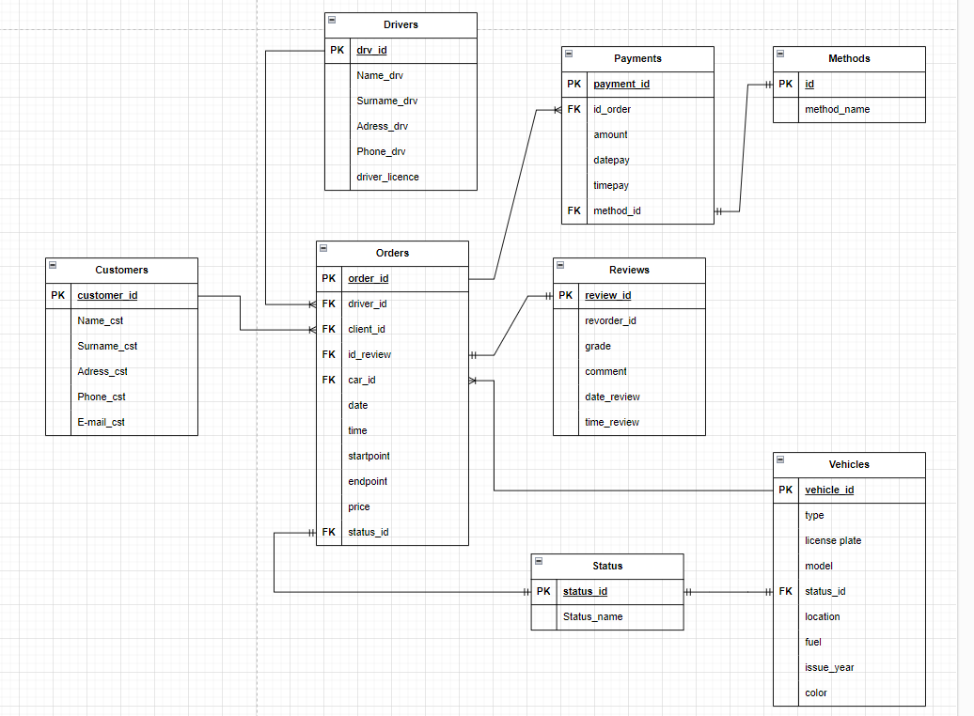

Рисунок 1 - Логическая схема базы данных

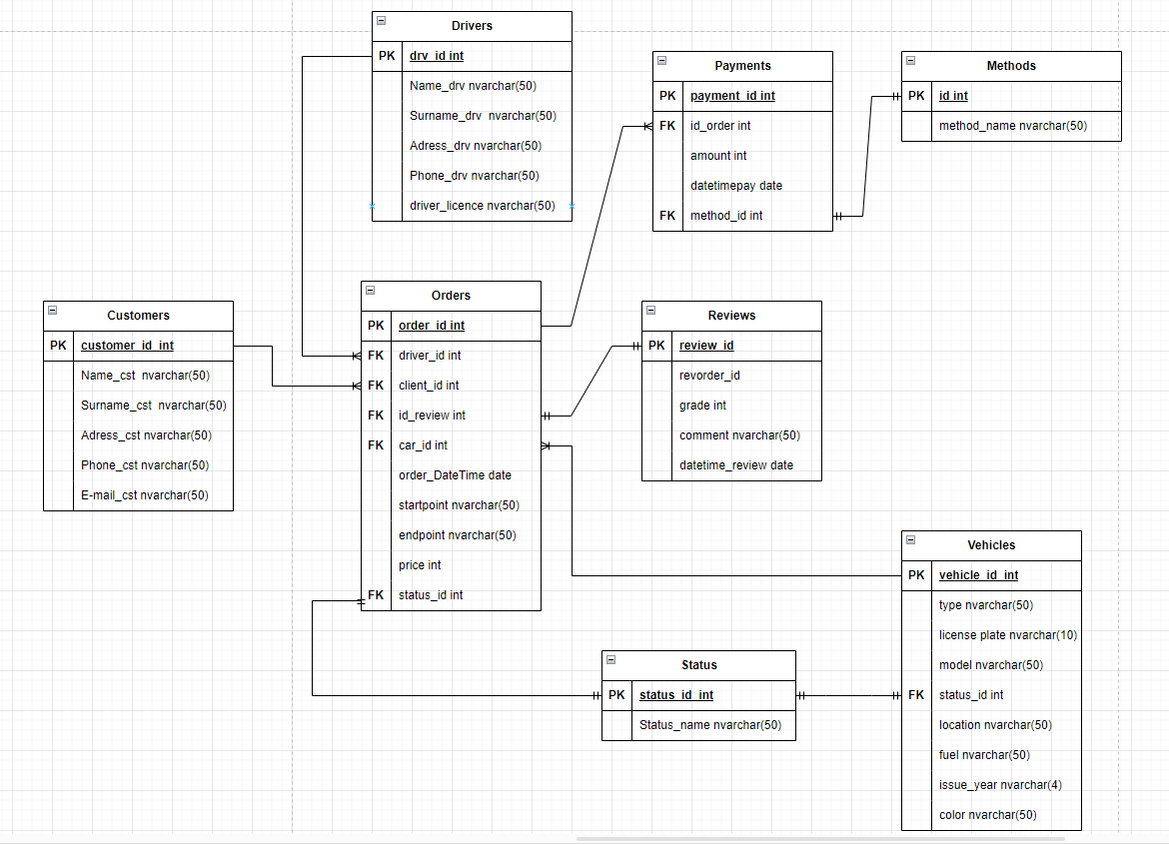

Рисунок 2 - Физическая схема базы данных SQL Server

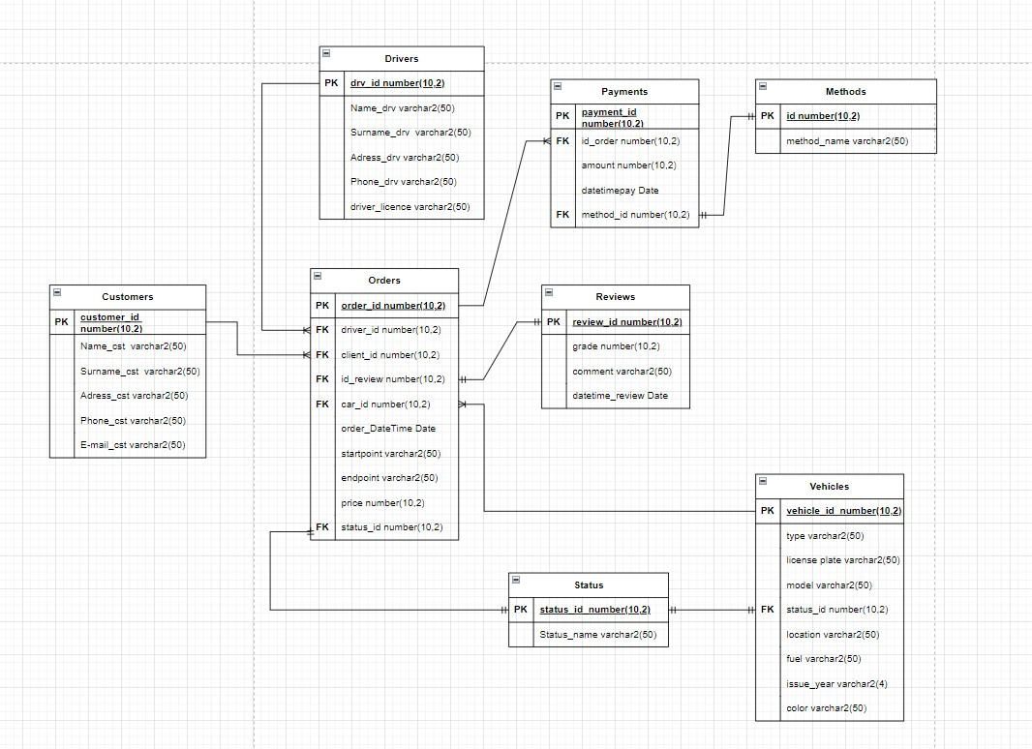

Рисунок 3 - Физическая схема базы данных Oracle

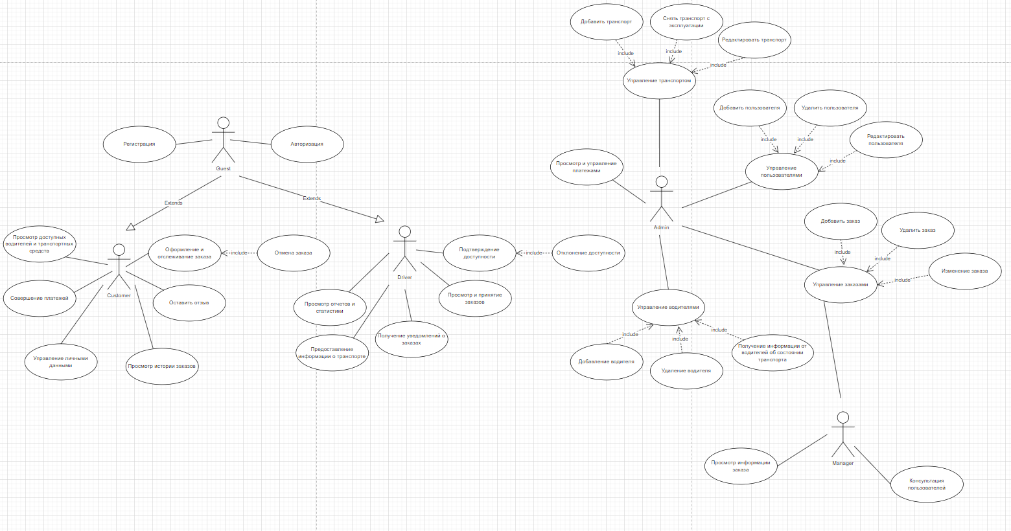

Рисунок 4 – Диаграмма вариантов использования(UML)

# **Лабораторная работа № 2**

Отчет, состоящий из: списка таблиц с указанием атрибутов (название, тип данных, ограничения, назначение), списка прочих объектов (тип объекта, наименование, назначение, зависимые объекты) отдельно для СУБД SQL Server и Oracle.

Таблица 1.1– Customers

|  |  |  |  |
| --- | --- | --- | --- |
| Название | Тип данных | Ограничения | Назначение |
| Customer\_id | INT | PRIMARY KEY | Уникальный идентификатор пользователя |
| Name\_cst | NVARCHAR(50) |  | Имя пользователя |
| Surname\_cst | NVARCHAR(50) |  | Фамилия пользователя |
| Adress\_cst | NVARCHAR(50) |  | Адрес пользователя |
| Phone\_cst | NVARCHAR(50) |  | Телефон пользователя |
| E-mail\_cst | NVARCHAR(50) |  | Электронная почта пользователя |

Таблица 1.2– Drivers

|  |  |  |  |
| --- | --- | --- | --- |
| Название | Тип данных | Ограничения | Назначение |
| Drv\_id | INT | PRIMARY KEY | Уникальный идентификатор водителя |
| Name\_drv | NVARCHAR(50) |  | Имя водителя |
| Surname\_drv | NVARCHAR(50) |  | Фамилия водителя |
| Adress\_drv | NVARCHAR(50) |  | Адрес водителя |
| Phone\_drv | NVARCHAR(50) |  | Телефон водителя |
| Driver\_licence | NVARCHAR(50) |  | Электронная почта водителя |

Таблица 1.2– Orders

|  |  |  |  |
| --- | --- | --- | --- |
| Название | Тип данных | Ограничения | Назначение |
| order\_id | INT | PRIMARY KEY | Уникальный идентификатор заказа |
| driver\_id | INT | FOREIGN KEY | Уникальный идентификатор водителя |
| client\_id | INT | FOREIGN KEY | Уникальный идентификатор пользователя |
| id\_review | INT | FOREIGN KEY | Уникальный идентификатор отзыва пользователя |
| car\_id | INT | FOREIGN KEY | Уникальный идентификатор транспорта |
| order\_DateTime | date |  | Дата и время заказа |
| startpoint | NVARCHAR(50) |  | Пункт отправления |
| endpoint | NVARCHAR(50) |  | Пункт назначения |
| price | INT |  | Стоимость заказа |
| status\_id | INT | FOREIGN KEY | Уникальный идентификатор статуса заказа |

Таблица 1.3 - Payments

|  |  |  |  |
| --- | --- | --- | --- |
| Название | Тип данных | Ограничения | Назначение |
| payment\_id | INT | PRIMARY KEY | Уникальный идентификатор платежа |
| id\_order | INT |  | Уникальный идентификатор заказа |
| amount | INT |  | Сумма платежа |
| datetimepay | Date | FOREIGN KEY | Время совершения платежа |
| Method\_id | INT | FOREIGN KEY | Уникальный идентификатор метода оплаты |

Таблица – 1.4 Methods

|  |  |  |  |
| --- | --- | --- | --- |
| Название | Тип данных | Ограничения | Назначение |
| id | INT | PRIMARY KEY | Уникальный идентификатор метода оплаты |
| Method\_name | VARCHAR(20) | FOREIGN KEY | Название метода оплаты |

Таблица – 1.5 Reviews

|  |  |  |  |
| --- | --- | --- | --- |
| Название | Тип данных | Ограничения | Назначение |
| review\_id | INT | PRIMARY KEY | Уникальный идентификатор отзыва |
| grade | INT |  | Оценка отзыва |
| comment | NVARCHAR(50) |  | Комментарий |
| Datetime\_review | Date |  | Время отправки отзыва |

Таблица – 1.7 Status

|  |  |  |  |
| --- | --- | --- | --- |
| Название | Тип данных | Ограничения | Назначение |
| Status\_id | INT | PRIMARY KEY | Уникальный идентификатор статуса заказа. |
| Status\_name | NVARCHAR(50) |  | Статус заказа |

Таблица 1.8– Vehicles

|  |  |  |  |
| --- | --- | --- | --- |
| Название | Тип данных | Ограничения | Назначение |
| vehicle\_id | INT | PRIMARY KEY | Уникальный идентификатор транспорта |
| type | NVARCHAR(50) |  | Тип транспорта |
| Licence\_plate | NVARCHAR(10) |  | Регистрационный номер транспорта |
| model | NVARCHAR(50) |  | Модель транспорта |
| Status\_id | INT | FOREIGN KEY | Уникальный идентификатор статуса заказа. |
| location | NVARCHAR(50) |  | Местонахождение транспорта |
| fuel | NVARCHAR(50) |  | Тип топлива транспорта |
| Issue\_year | NVARCHAR(4) |  | Год выпуска транспорта |
| color | NVARCHAR(50) |  | Цвет транспорта |

Для SQL SERVER

Таблица 1.1– Customers

|  |  |  |  |
| --- | --- | --- | --- |
| Название | Тип данных | Ограничения | Назначение |
| Customer\_id | INT | PRIMARY KEY | Уникальный идентификатор пользователя |
| Name\_cst | NVARCHAR(50) |  | Имя пользователя |
| Surname\_cst | NVARCHAR(50) |  | Фамилия пользователя |
| Adress\_cst | NVARCHAR(50) |  | Адрес пользователя |
| Phone\_cst | NVARCHAR(50) |  | Телефон пользователя |
| E-mail\_cst | NVARCHAR(50) |  | Электронная почта пользователя |

Таблица 1.2– Drivers

|  |  |  |  |
| --- | --- | --- | --- |
| Название | Тип данных | Ограничения | Назначение |
| Drv\_id | INT | PRIMARY KEY | Уникальный идентификатор водителя |
| Name\_drv | NVARCHAR(50) |  | Имя водителя |
| Surname\_drv | NVARCHAR(50) |  | Фамилия водителя |
| Adress\_drv | NVARCHAR(50) |  | Адрес водителя |
| Phone\_drv | NVARCHAR(50) |  | Телефон водителя |
| Driver\_licence | NVARCHAR(50) |  | Электронная почта водителя |

Таблица 1.2– Orders

|  |  |  |  |
| --- | --- | --- | --- |
| Название | Тип данных | Ограничения | Назначение |
| order\_id | INT | PRIMARY KEY | Уникальный идентификатор заказа |
| driver\_id | INT | FOREIGN KEY | Уникальный идентификатор водителя |
| client\_id | INT | FOREIGN KEY | Уникальный идентификатор пользователя |
| id\_review | INT | FOREIGN KEY | Уникальный идентификатор отзыва пользователя |
| car\_id | INT | FOREIGN KEY | Уникальный идентификатор транспорта |
| order\_DateTime | DATETIME |  | Дата и время заказа |
| startpoint | NVARCHAR(50) |  | Пункт отправления |
| endpoint | NVARCHAR(50) |  | Пункт назначения |
| price | INT |  | Стоимость заказа |
| status\_id | INT | FOREIGN KEY | Уникальный идентификатор статуса заказа |

Таблица 1.3 - Payments

|  |  |  |  |
| --- | --- | --- | --- |
| Название | Тип данных | Ограничения | Назначение |
| payment\_id | INT | PRIMARY KEY | Уникальный идентификатор платежа |
| id\_order | INT |  | Уникальный идентификатор заказа |
| amount | INT |  | Сумма платежа |
| datetimepay | DateTIME | FOREIGN KEY | Время совершения платежа |
| Method\_id | INT | FOREIGN KEY | Уникальный идентификатор метода оплаты |

Таблица – 1.4 Methods

|  |  |  |  |
| --- | --- | --- | --- |
| Название | Тип данных | Ограничения | Назначение |
| id | INT | PRIMARY KEY | Уникальный идентификатор метода оплаты |
| Method\_name | NVARCHAR(20) | FOREIGN KEY | Название метода оплаты |

Таблица – 1.5 Reviews

|  |  |  |  |
| --- | --- | --- | --- |
| Название | Тип данных | Ограничения | Назначение |
| review\_id | INT | PRIMARY KEY | Уникальный идентификатор отзыва |
| grade | INT |  | Оценка отзыва |
| comment | NVARCHAR(50) |  | Комментарий |
| Datetime\_review | DateTIME |  | Время отправки отзыва |

Таблица – 1.7 Status

|  |  |  |  |
| --- | --- | --- | --- |
| Название | Тип данных | Ограничения | Назначение |
| Status\_id | INT | PRIMARY KEY | Уникальный идентификатор статуса заказа. |
| Status\_name | NVARCHAR(50) |  | Статус заказа |

Таблица 1.8– Vehicles

|  |  |  |  |
| --- | --- | --- | --- |
| Название | Тип данных | Ограничения | Назначение |
| vehicle\_id | INT | PRIMARY KEY | Уникальный идентификатор транспорта |
| type | NVARCHAR(50) |  | Тип транспорта |
| Licence\_plate | NVARCHAR(10) |  | Регистрационный номер транспорта |
| model | NVARCHAR(50) |  | Модель транспорта |
| Status\_id | INT | FOREIGN KEY | Уникальный идентификатор статуса заказа. |
| location | NVARCHAR(50) |  | Местонахождение транспорта |
| fuel | NVARCHAR(50) |  | Тип топлива транспорта |
| Issue\_year | NVARCHAR(4) |  | Год выпуска транспорта |
| color | NVARCHAR(50) |  | Цвет транспорта |

Таблица Customers включает клиентов, которые будут пользоваться услугами перевозок.

Таблица Drivers включает водителей, которые будут совершать эти услуги.

Таблица Orders включает заказы клиентов, которые будут выполнять водители.

Таблица Payments включает платежи, которые будут совершать клиенты перед совершением заказа.

Таблица Methods содержит методы оплаты для клиентов (наличные, безналичные).

Таблица Reviews содержит отзывы клиентов на сервис.

Таблица Status отображает статус конкретного заказа.

Таблица Vehicles содержит автомобили, на которых водители могут выполнять заказы.

Таблица – 1.6 Объекты

|  |  |  |  |
| --- | --- | --- | --- |
| Тип объекта | Наименование | Назначение | Зависимые объекты |
| Представление | CustomerOrderStatus | Представление, предоставляющее информацию о заказах клиентов. | Сustomers,  Orders, Status |
| Представление | VehicleOrderDriver | Представление, предоставляющее информацию у какого водителя какой заказ. | Vehicles, Orders, Driver |
| Индекс | IX\_Customers\_Email | Индекс для ускорения поиска клиентов по полю Email. | Customers |
| Индекс | IX\_Drivers\_Driver\_licence | Индекс для ускорения поиска водителей по полю Driver\_licence. | Drivers |
| Индекс | IX\_Vehicles\_Model | Индекс для ускорения поиска автомобилей по полю Model. | Vehicles |
| Триггер | PreventDuplicateVehicleAssignment | Триггер для проверки занятости автомобиля | Orders, Vehicles |
| Процедура | AddPaymentMethod | Процедура для добавления нового метода оплаты | Methods |
| Процедура | InsertCustomer | Процедура для добавления нового клиента | Customers |
| Процедура | InsertDriver | Процедура для добавления нового водителя | Drivers |
| Процедура | InsertVehicle | Процедура для добавления нового автомобиля | Vehicle |
| Процедура | ShowOrders | Процедура для вывода содержимого заказов | Orders |
| Функция | CalculateTotalPayment | Функция для подсчёта общей суммы оплаты заказа | Payments |

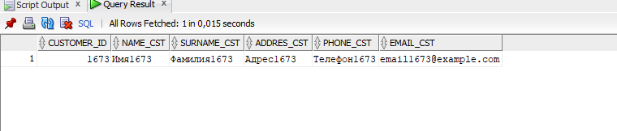

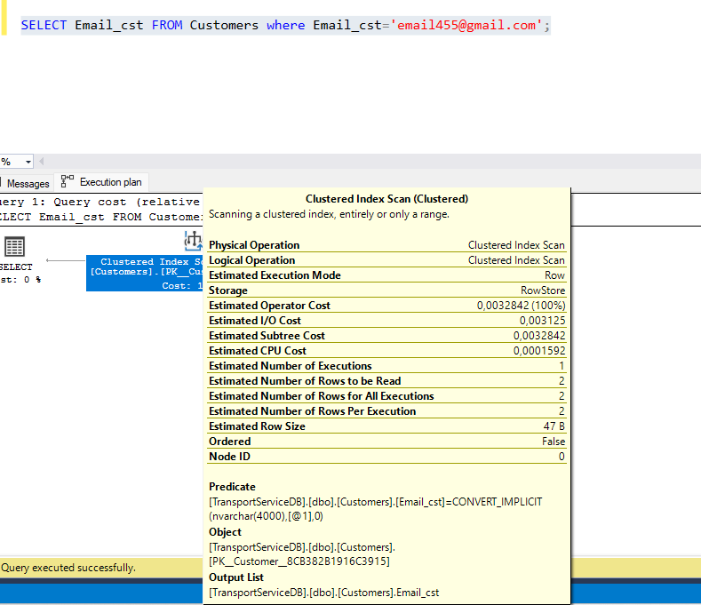

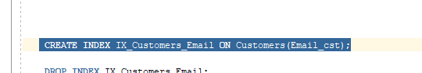

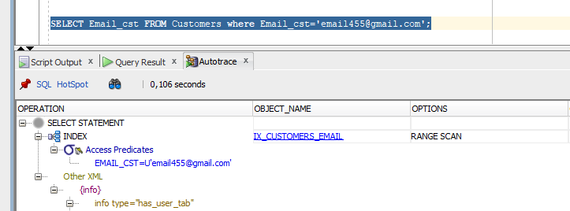

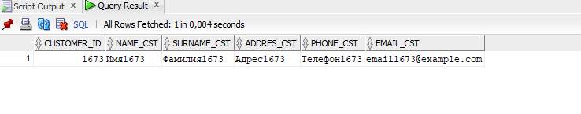

# **Лабораторная работа № 3**

Отчет включающий: процедуру, которая отобразит все подчиненные узлы с указанием уровня иерархии; процедуру, которая добавит подчиненный узел; процедуру, которая переместит всю подчиненную ветку; а также другое решение для хранения иерархических данных в таблице базы данных.

**SQL Server**

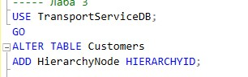

Рисунок 3.1 – Добавление столбца данных иерархического типа в таблицу Customers

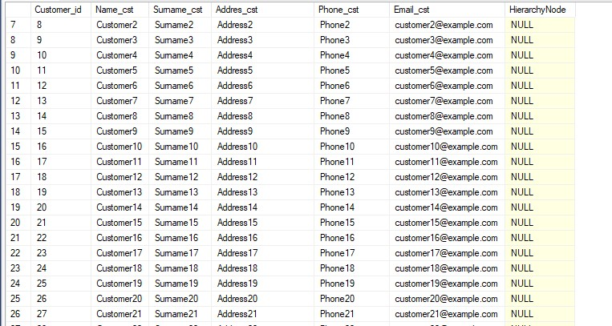

Рисунок 3.2 – Проверка, что столбец добавлен

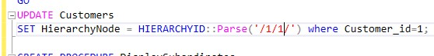

Рисунок 3.3 – Назначение коневого элемента

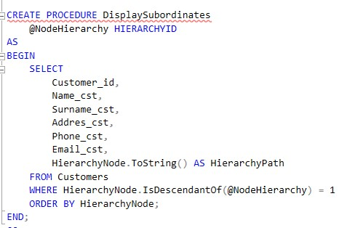

Рисунок 3.4 – Процедура, отображающая все подчиненные узлы с указанием уровня иерархии

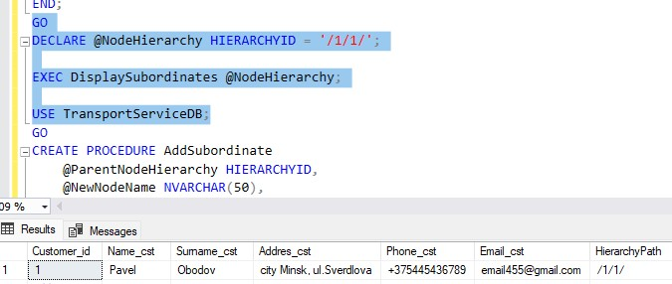

Рисунок 3.5 – Вызов процедуры DisplaySubordinates

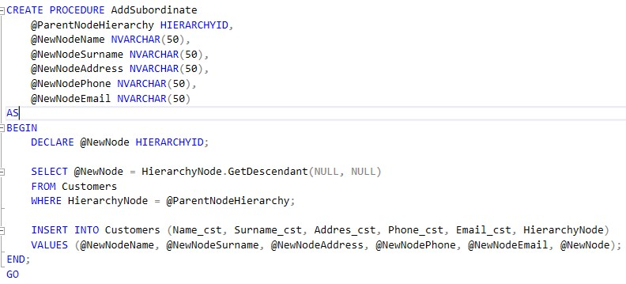

Рисунок 3.6 – Процедура, которая добавляет подчиненный узел

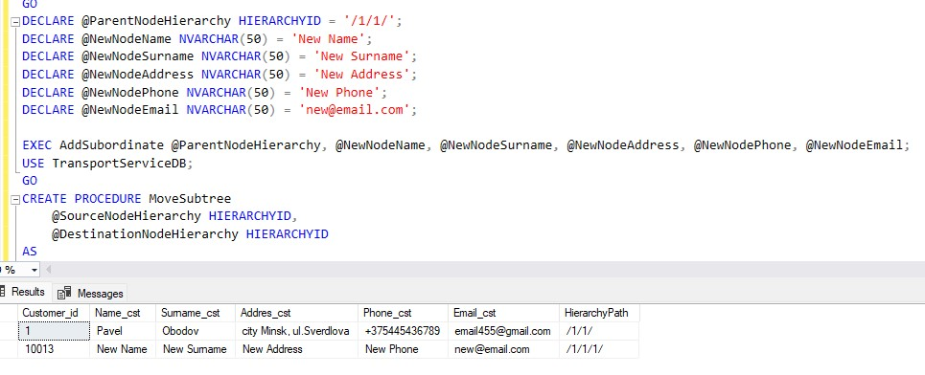

Рисунок 3.7 – Задание параметра родительского элемента и вызов процедуры AddSubordinate

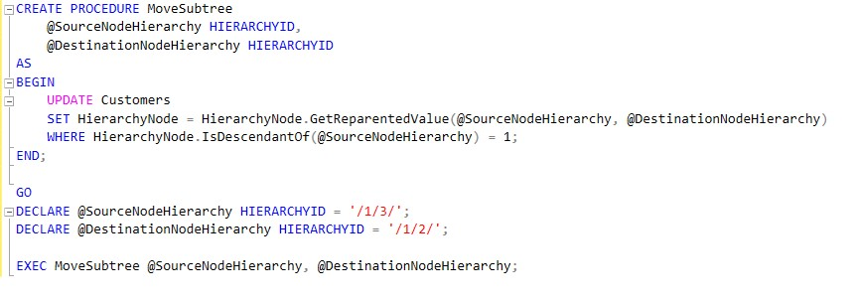

Рисунок 3.8 – Процедура, которая перемещает всю подчиненную ветку

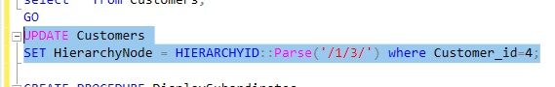

Рисунок 3.9– Задание места в иерархии для поля где id равен 4

После этого вызываем процедуру MoveSubtree, указываем текущий параметр иерархии и тот, который нужно поставить.

**Oracle**

Для хранения иерархических данных в таблице базы данных Oracle можно использовать тип данных **CONNECT BY** с добавлением виртуального столбца, представляющего путь в иерархии. Вместо добавления дополнительного столбца, как в SQL Server, Oracle может использовать запросы с использованием встроенного оператора **CONNECT BY**, который позволяет работать с иерархическими данными.

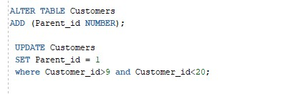

Рисунок 4.1 – Добавление столбца данных иерархического типа в таблицу Customers

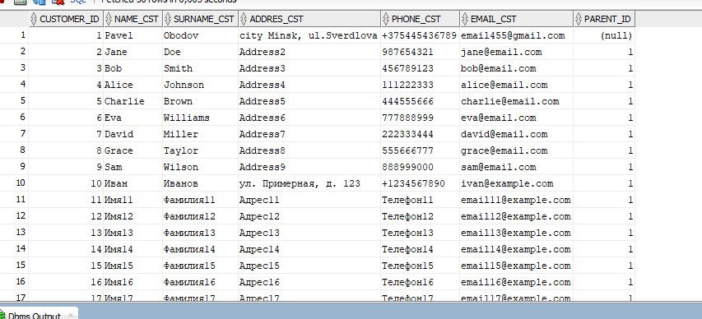

Рисунок 4.2 – Проверка, что столбец добавлен

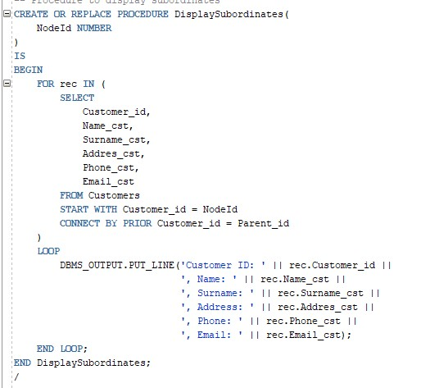

Рисунок 4.3 – Процедура, отображающая все подчиненные узлы с указанием уровня иерархии

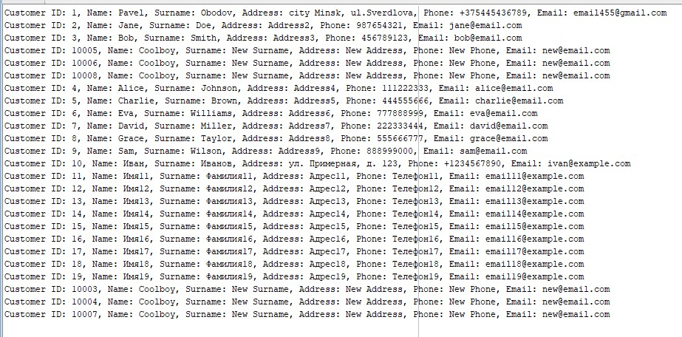

Рисунок 4.4 – Вывод процедуры DisplaySubordinates

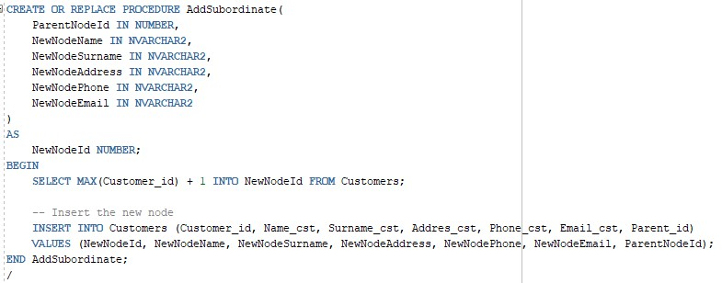

Рисунок 4.5 – Процедура, которая добавляет подчиненный узел

C:\Users\Asus\AppData\Local\Packages\Microsoft.Windows.Photos_8wekyb3d8bbwe\TempState\ShareServiceTempFolder\Снимок экрана 2023-11-18 025303.jpeg

Рисунок 4.6 - Задание параметра родительского элемента и вызов процедуры AddSubordinate

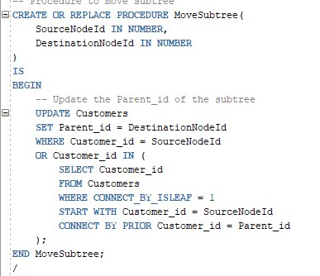

Рисунок 4.7 - Процедура, которая перемещает всю подчиненную ветку

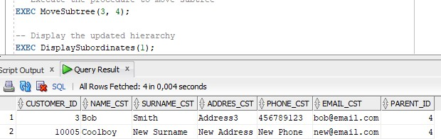

Рисунок 4.8 - Задание места в иерархии для поля где id равен 4

# **Лабораторная работа № 4**

**Расширенные группировки. Аналитические функции.**

|  |  |  |
| --- | --- | --- |
| 9 | Услуги перевозок | Вычисление итогов предоставленных услуг помесячно, за квартал, за полгода, за год. |

SQL SERVER

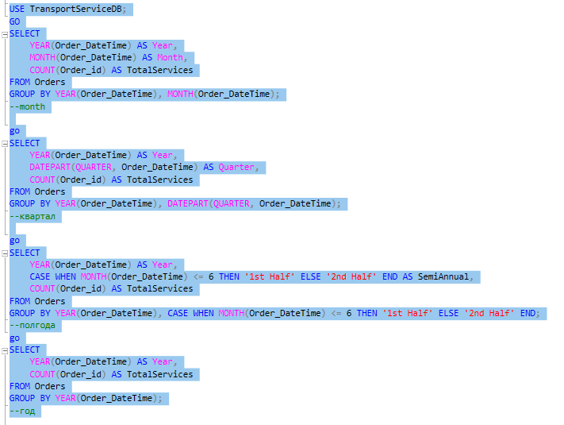

Рисунок 1 - Скрипт для вычисления итогов предоставленных услуг помесячно, за квартал, за полгода, за год.

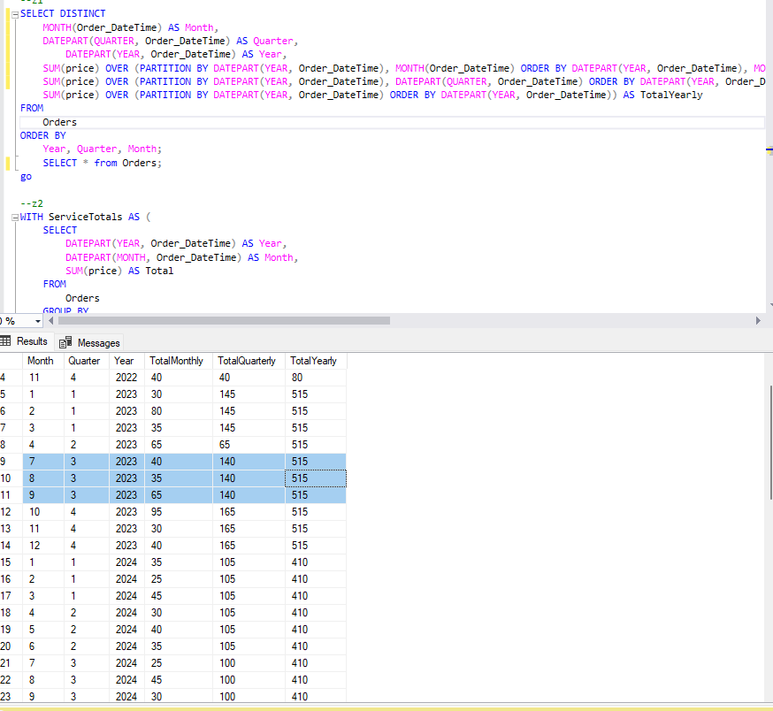

Рисунок 2 – Выполнение запроса

Oracle

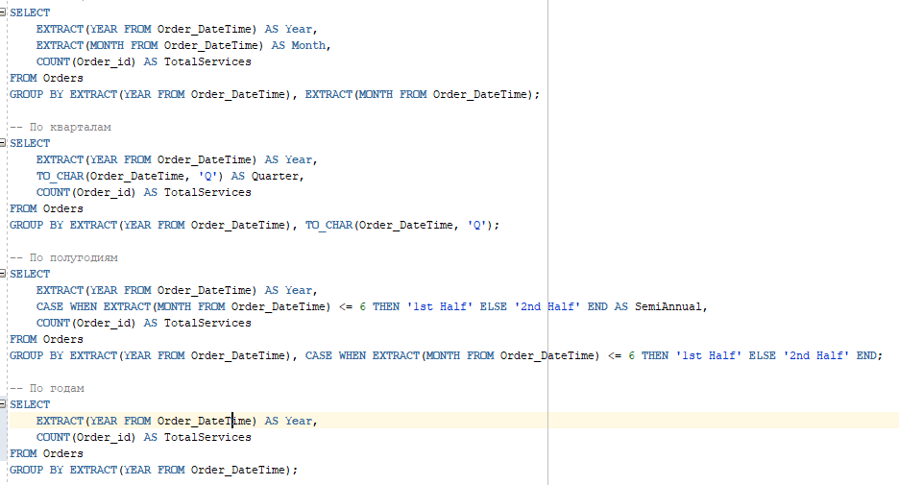

Рисунок 3- Скрипт для вычисления итогов предоставленных услуг помесячно, за квартал, за полгода, за год.

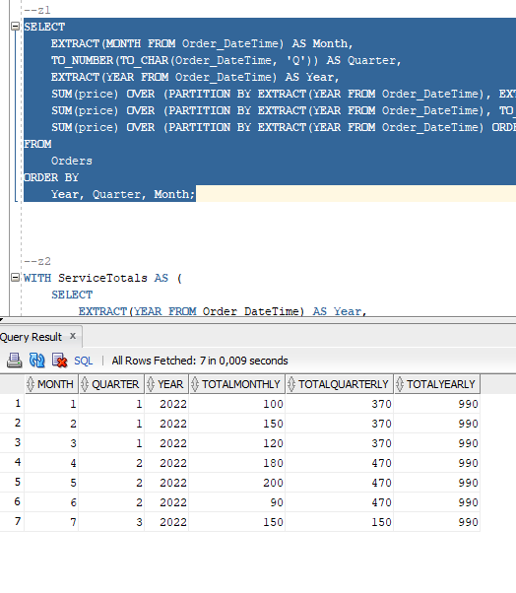

Рисунок 4 – Выполнение запроса

|  |  |  |
| --- | --- | --- |
| 9 | Услуги перевозок | Вычисление итогов предоставленных услуг за определенный период:   * объем услуг; * сравнение их с общим объемом услуг (в %); * сравнение с максимальным объемом услуг (в %). |

SQL Server

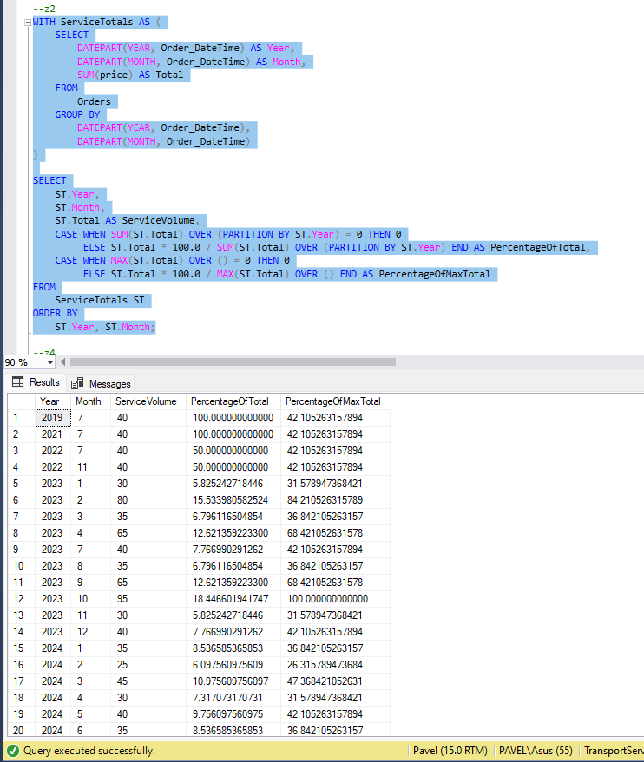

Рисунок 5 – Скрипт вычисления итогов предоставленных услуг за определенный период

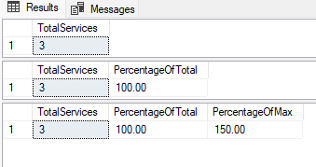

Рисунок 6 – Выполнение запроса

Oracle

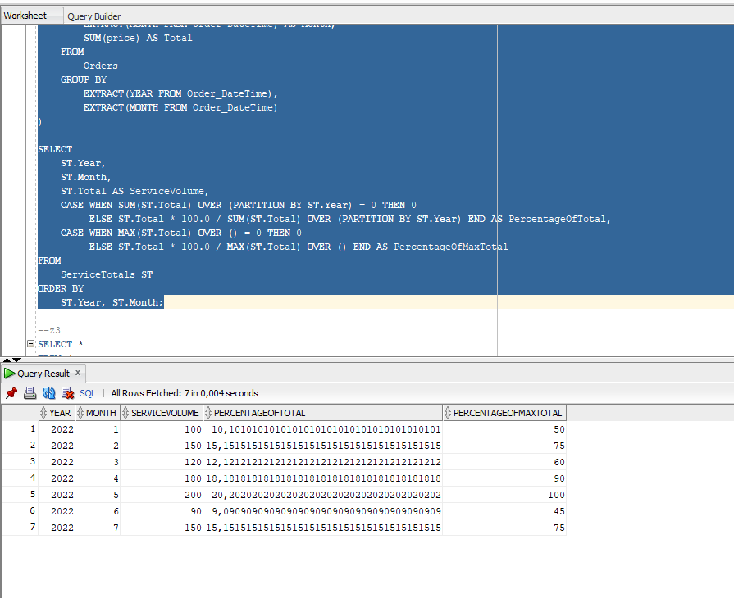

Рисунок 7 - Скрипт вычисления итогов предоставленных услуг за определенный период

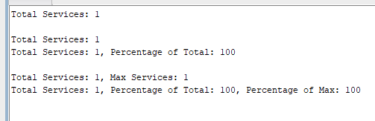

Рисунок 8 – Выполнение запроса

Продемонстрируйте применение функции ранжирования ROW\_NUMBER() для разбиения результатов запроса на страницы (по 20 строк на каждую страницу).

Продемонстрируйте применение функции ранжирования ROW\_NUMBER() для удаления дубликатов.

SQL Server

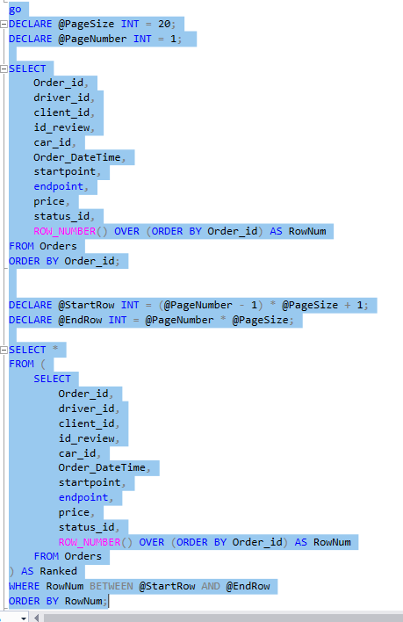

Рисунок 9 – Скрипт применение функции ранжирования ROW\_NUMBER() для разбиения результатов запроса на страницы (по 20 строк на каждую страницу).

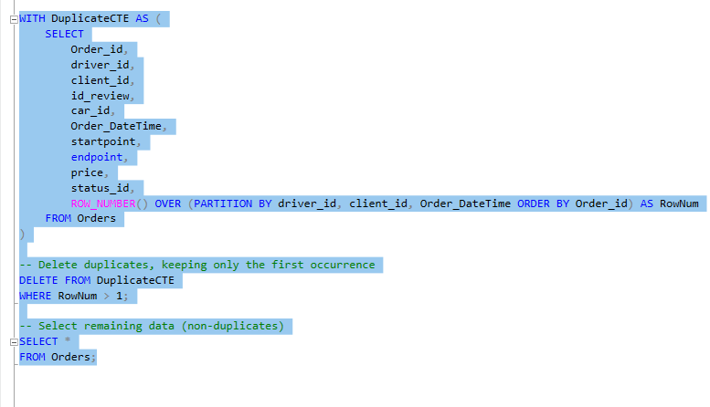

Рисунок 10 – Скрипт применение функции ранжирования ROW\_NUMBER() для удаления дубликатов.

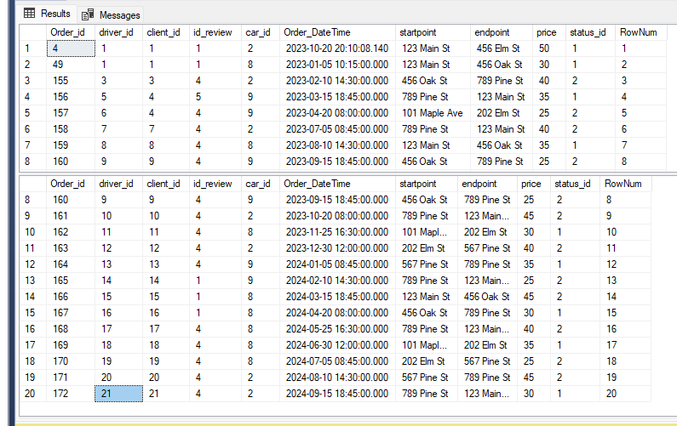

Рисунок 11 – Выполнение запроса для разбиения результатов запроса на страницы

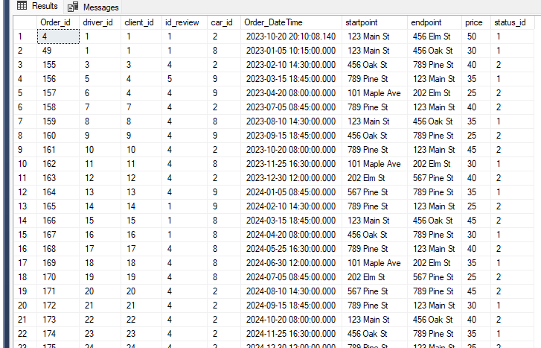

Рисунок 12 – Выполнение запроса для удаление дубликатов

Oracle

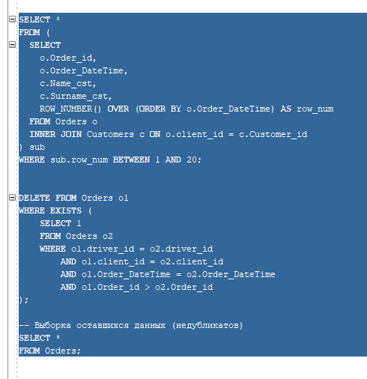

Рисунок 13 – Скрипт применение функции ранжирования ROW\_NUMBER()

для разбиения результата и удаления дубликатов

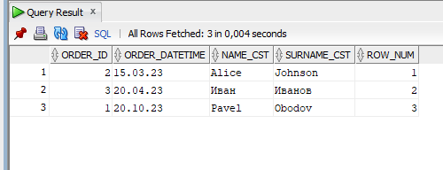

Рисунок 14 – Выполнение запроса разделения результата

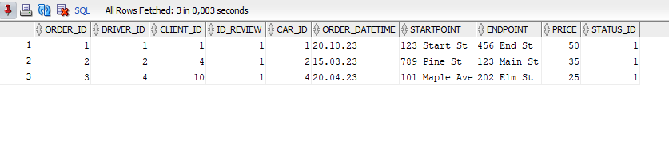

Рисунок 15 – Выполнение запроса удаления дубликатов

|  |  |  |
| --- | --- | --- |
| 9 | Услуги перевозок | Вернуть для каждого клиента направления последних 6 заказов. |

SQL Server

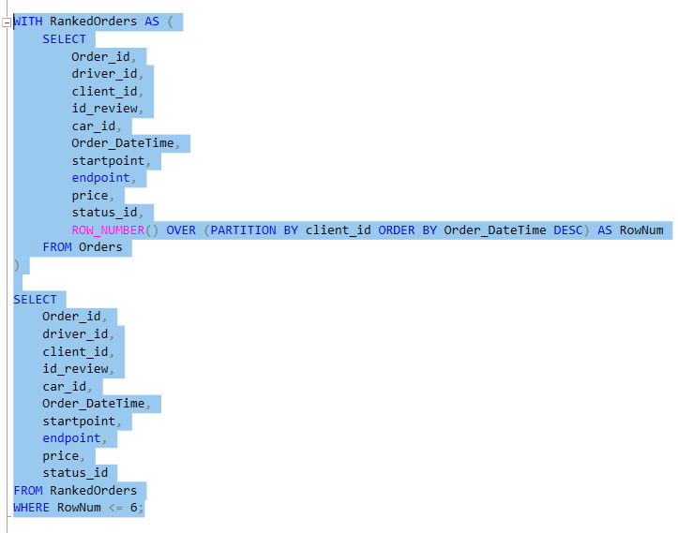

Рисунок 16 – Скрипт для возвращения 6 последних заказов клиента



Рисунок 17 – Выполнение запроса для возвращения 6 последних заказов клиента

Oracle

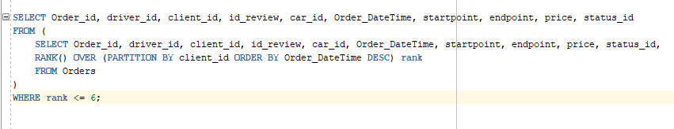

Рисунок 18 – Скрипт для возвращения 6 последних заказов клиента

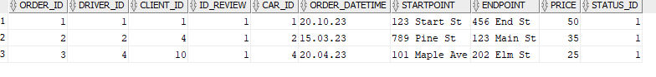

Рисунок 19 – Выполнение запроса для возвращения 6 последних заказов клиента

|  |  |  |
| --- | --- | --- |
| 9 | Услуги перевозок | Какой маршрут пользовался наибольшей популярностью для определенного типа автомобилей? Вернуть для всех типов. |

SQL Server

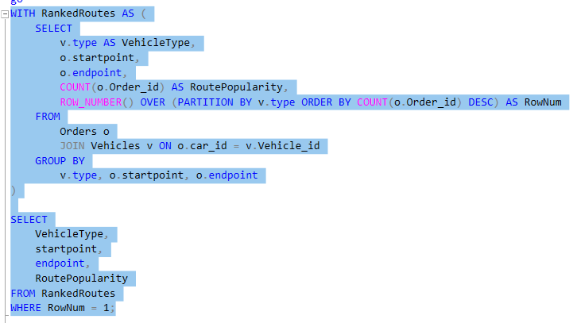

Рисунок 20 – Скрипт для определения самого популярного маршрута, а также вывод типа автомобиля

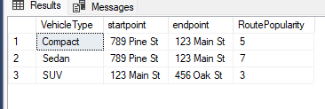

Рисунок 21 – Выполнение запроса для определения самого популярного маршрута, а также вывод типа автомобиля

Oracle

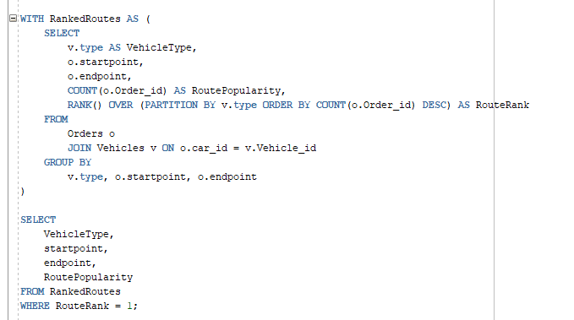

Рисунок 22 – Скрипт для определения самого популярного маршрута, а также вывод типа автомобиля

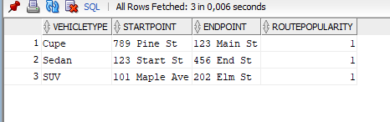

Рисунок 23 – Выполнение запроса для определения самого популярного маршрута, а также вывод типа автомобиля

# **Лабораторная работа № 5**

**Специальные типы данных в SQL Server – Пространственные данные.**

3. Загрузите данные в QGIS

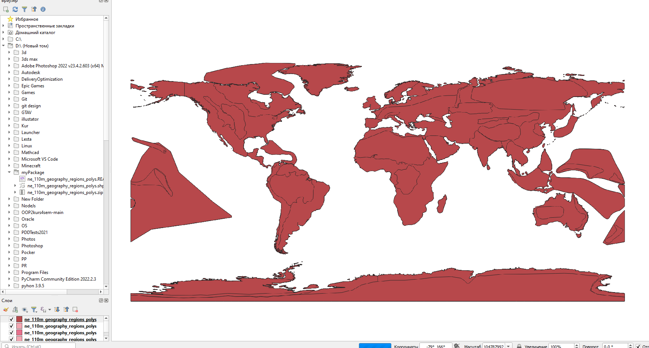

Рисунок 24 – Загрузка пространственных данных в QGIS

1. Установите подключение к своей СУБД из QGIS.

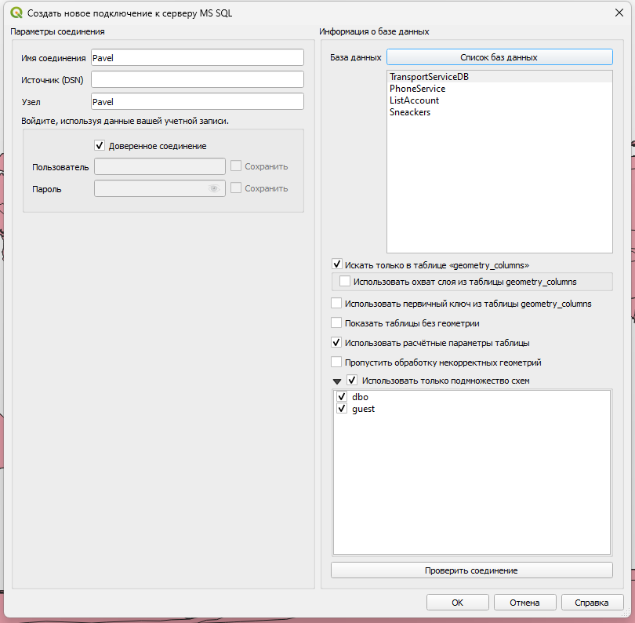

Рисунок 25 - подключение к MS SQL SERVER из QGIS.

1. Скопируйте в свою базу данных таблицы, содержащие пространственные данные.

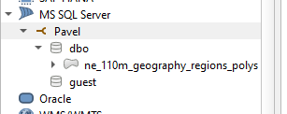

Рисунок 26 – Копирование данных в таблицу

1. Определите тип пространственных данных во всех таблицах.

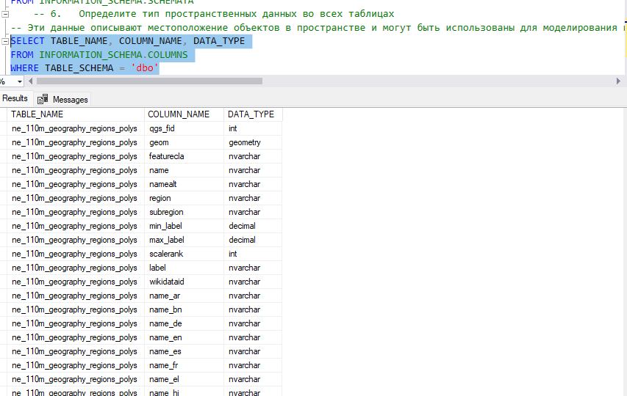

Рисунок 27 – Определение типа пространственных данных во всех таблицах

1. Определите SRID.

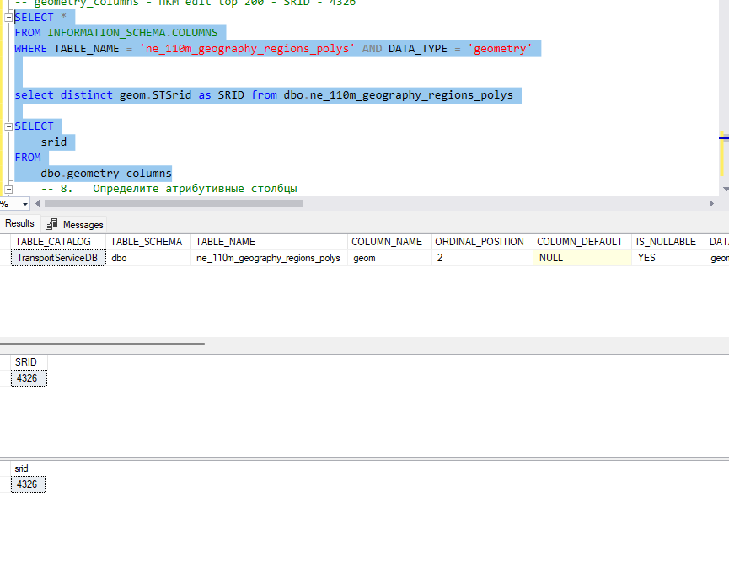

Рисунок 28 – Определение SRID

1. Определите атрибутивные столбцы.

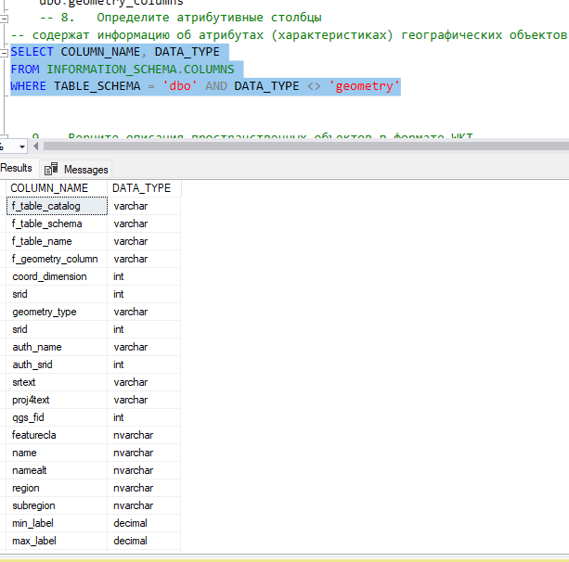

Рисунок 29 – Определение атрибутивных столбцов

1. Верните описания пространственных объектов в формате WKT.

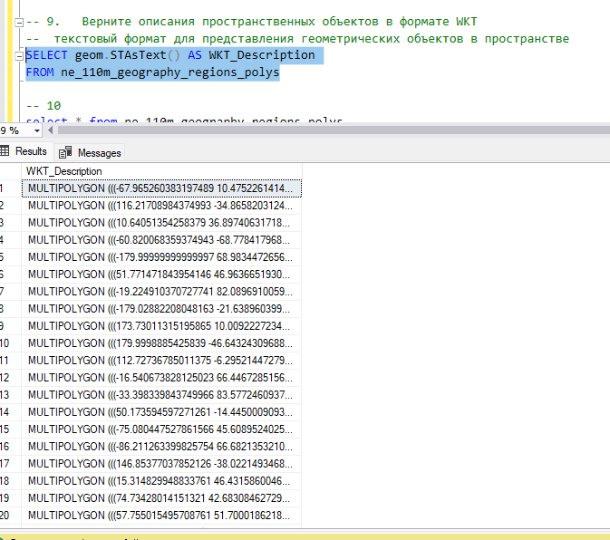

Рисунок 30 – Описание пространственных объектов в формате WKT

1. Продемонстрируйте:
   1. Нахождение пересечения пространственных объектов;
   2. Нахождение объединения пространственных объектов;
   3. Нахождение вложенности пространственных объектов;
   4. Упрощение пространственного объекта;
   5. Нахождение координат вершин пространственного объектов;
   6. Нахождение размерности пространственных объектов;
   7. Нахождение длины и площади пространственных объектов;
   8. Нахождение расстояния между пространственными объектами;

a)

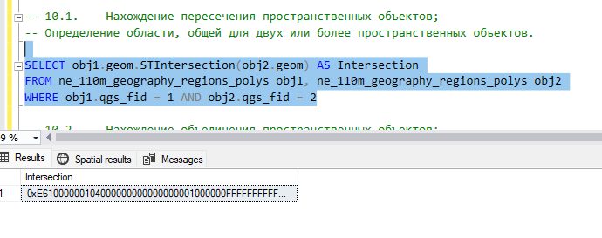

Рисунок 31 - Нахождение пересечения пространственных объектов

b)

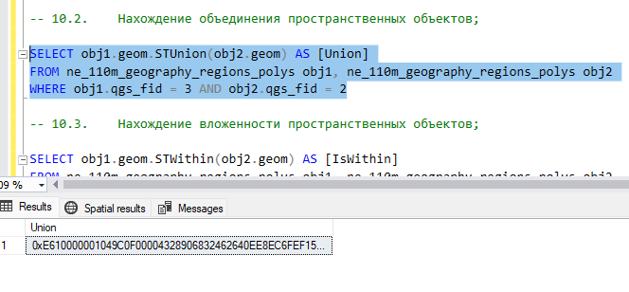

Рисунок 32 - Нахождение объединения пространственных объектов

c)

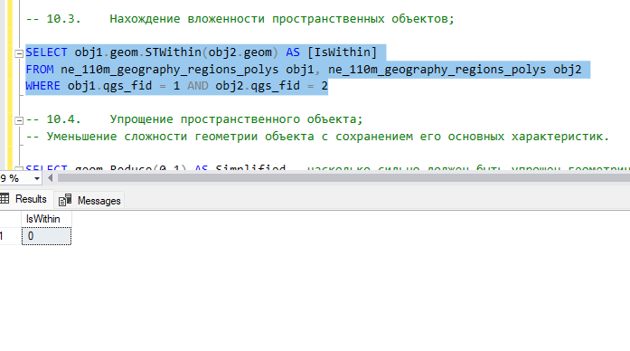

Рисунок 33 - Нахождение объединения пространственных объектов

d)

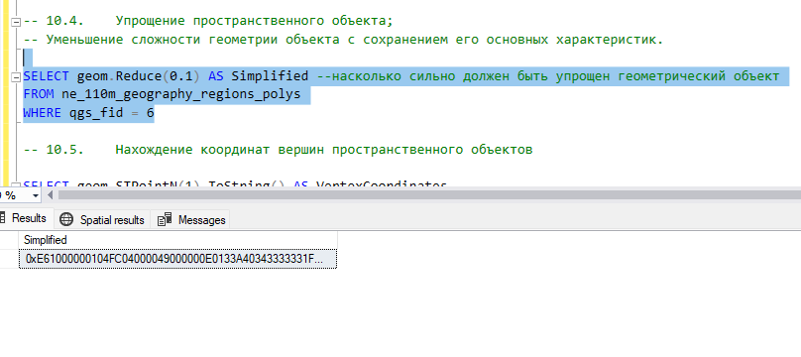

Рисунок 34 - Упрощение пространственного объекта

e)

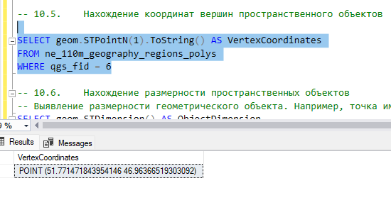

Рисунок 35 - Нахождение координат вершин пространственного объектов

f)

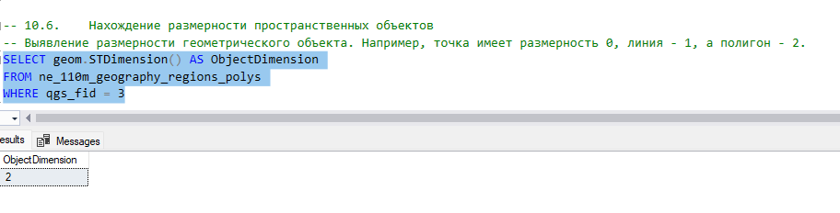

Рисунок 36 - Нахождение размерности пространственных объектов

g)

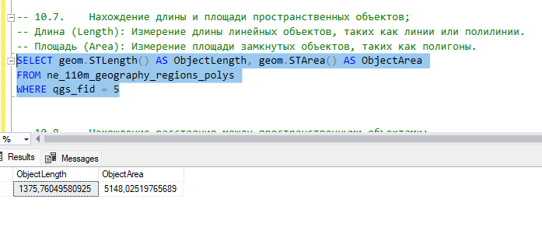

Рисунок 37 - Нахождение длины и площади пространственных объектов

h)

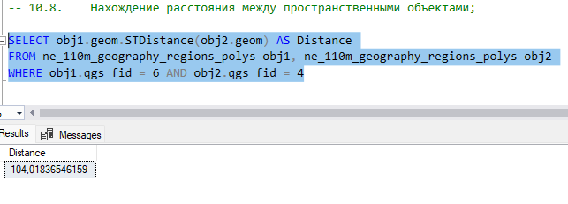

Рисунок 38 - Нахождение расстояния между пространственными объектами;

Создайте пространственный объект в виде точки (1) /линии (2) /полигона (3).

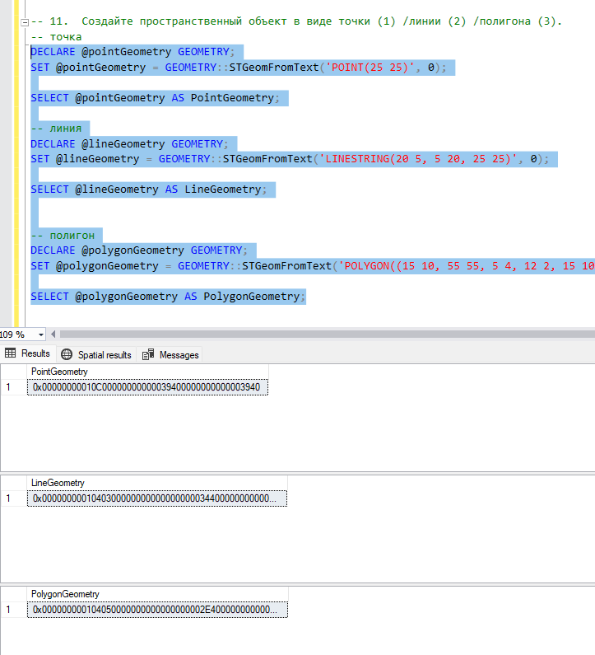

Рисунок 39 - Создание пространственных объектов в виде точки /линии/полигона

Найдите, в какие пространственные объекты попадают созданные вами объекты.

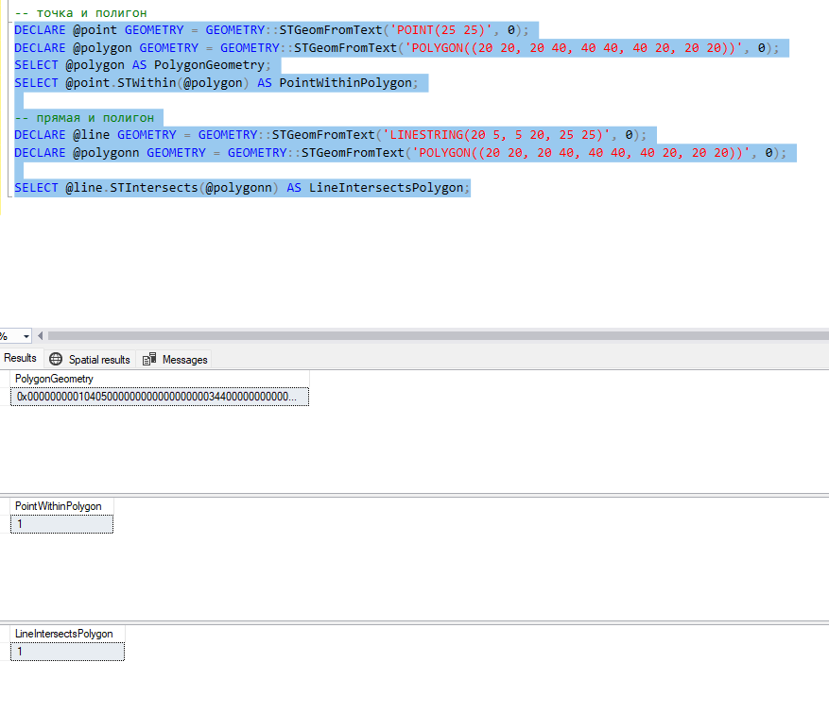

Рисунок 40 - Поиск в какие пространственные объекты попадают созданные мной объекты.

# **Лабораторная работа № 6**

**SQLite**

* + - 1. Создать базу данных SQLite, дополняющую вашу базу данных SQL Server по варианту.

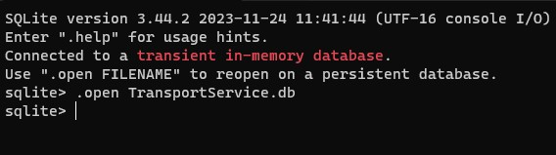

Рисунок 41 – Создание базы данных в SQLite

* + - 1. Добавить данные в базу данных SQLite.

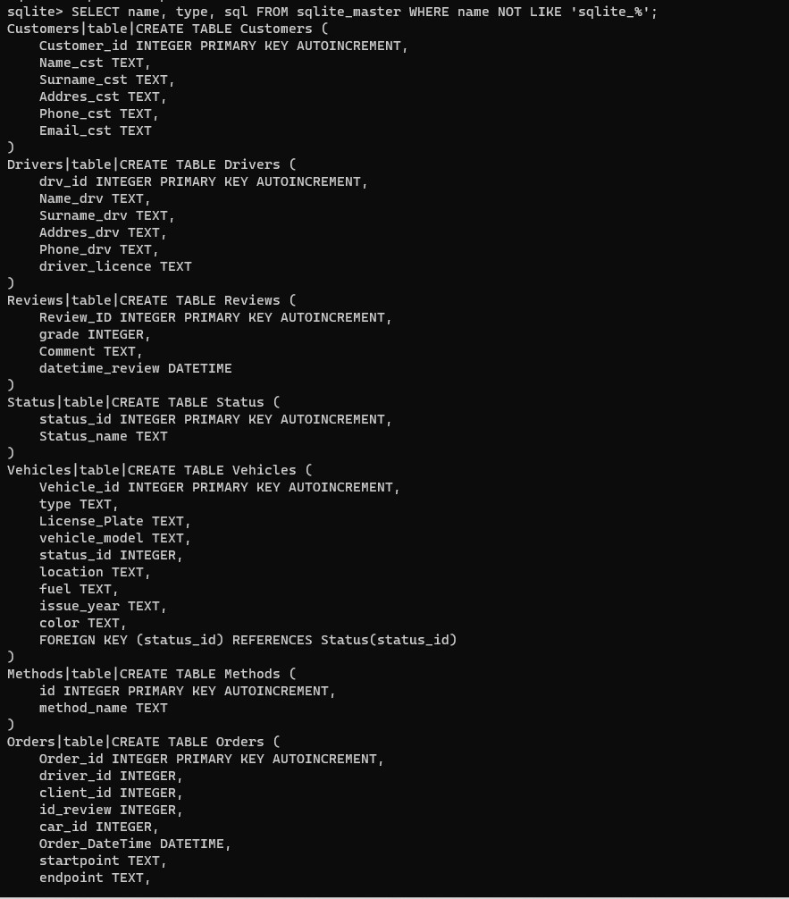

Рисунок 42 – Добавление данных в SQLite

* + - 1. Продемонстрировать обновление, добавление и удаление данных в подчиненной таблице базы данных SQLite. Обработка должна демонстрировать особенности применения внешних ключей в базе данных SQLite и использовать транзакции.

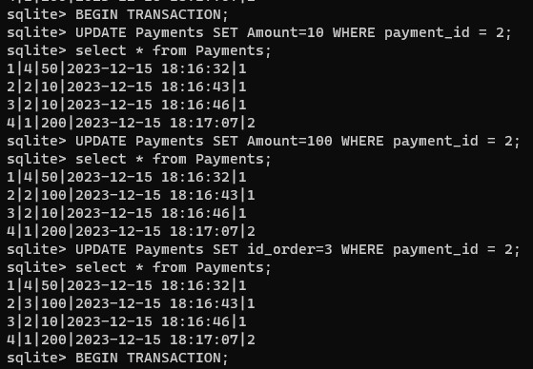

Рисунок 43 – Обновление данных в SQLite

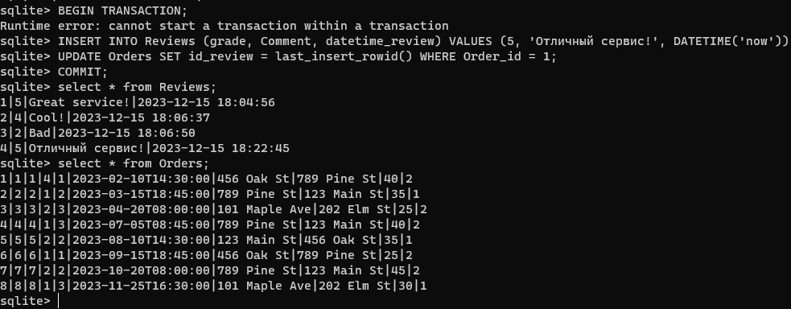

Рисунок 44 – Вставка данных в SQLite

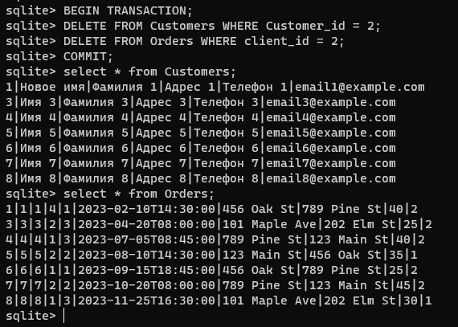

Рисунок 45 – Удаление данных в SQLite

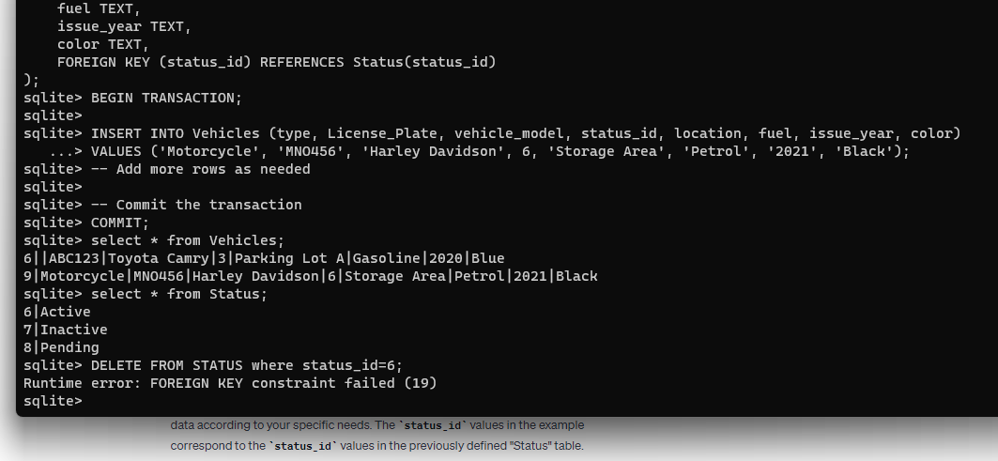

Рисунок 45.1– Демонстрация удаления связанных данных в SQLite

* + - 1. Создать представление в базе данных SQLite.

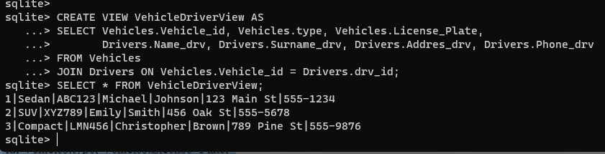

Рисунок 46 – Создание представления в SQLite

* + - 1. Создать необходимые индексы в базе данных SQLite.

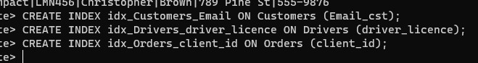

Рисунок 47 – Создание индексов в SQLite

* + - 1. Создать триггер в базе данных SQLite.

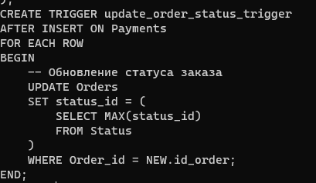

Рисунок 48 – Создание триггера в SQLite

* + - 1. Продемонстрировать использование созданных объектов в приложении.

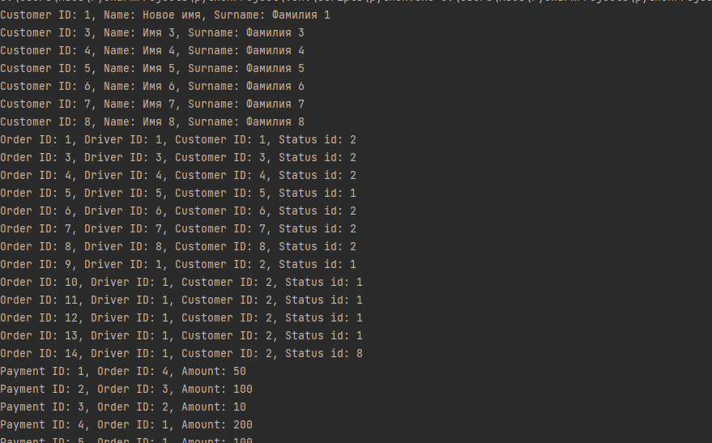

# **Лабораторная работа № 7**

**Конструкции MODEL() и MATCH\_RECOGNIZE() для обработки данных в Oracle.**

|  |  |  |
| --- | --- | --- |
| 9 | Услуги перевозок | стоимости перевозок для каждого клиента на следующий год, учитывая рост стоимости затрат на 10% бензин по сравнению с аналогичным месяцем прошлого года. |

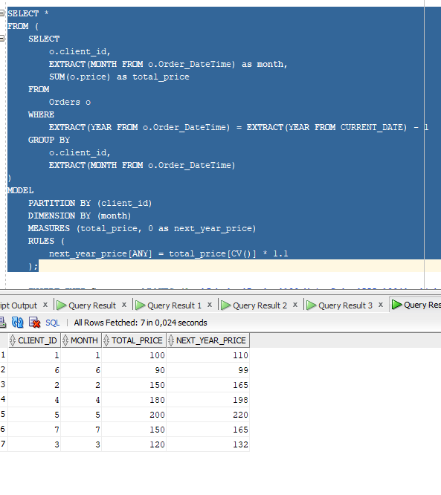

Рисунок 49 – Построение плана с помощью конструкции Model, которая выводит стоимость перевозок для каждого клиента на следующий год, учитывая рост стоимости затрат на 10% бензин по сравнению с аналогичным месяцем прошлого года.

1. Найдите при помощи конструкции **MATCH\_RECOGNIZE()** данные, которые соответствуют шаблону:

|  |  |  |
| --- | --- | --- |
| 9 | Услуги перевозок | Рост, падение, рост предоставления для каждого вида услуг |

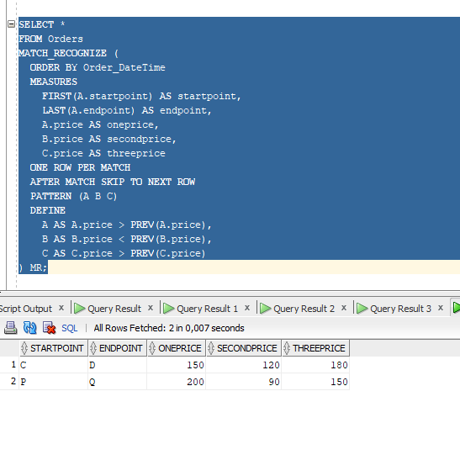

Рисунок 50 – Построение плана с помощью конструкции Match\_Recognize, которая выводит последовательность рост, падение, рост предоставления для каждого вида услуг

# **Лабораторная работа № 8**

**Программная обработка данных. Oracle. Объекты.**

1. Создать объектные типы данных по своему варианту, реализовав:
   1. Дополнительный конструктор;
   2. Метод сравнения типа MAP или ORDER;
   3. Метод экземпляра функцию;
   4. Метод экземпляра процедуру.

|  |  |  |
| --- | --- | --- |
| 9 | Услуги перевозок | Услуги и заказы |

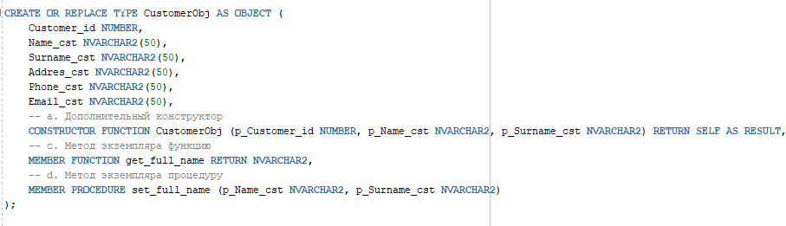

Рисунок 51 – Создание объектного типа для клиентов

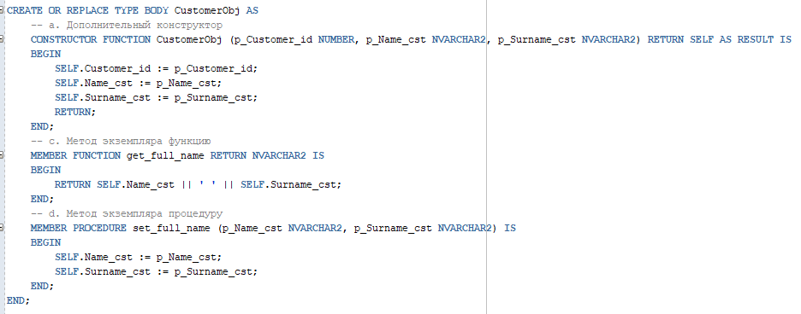

Рисунок 52 – Использование дополнительного конструктора, методы процедуры и функции для объектного типа для клиентов

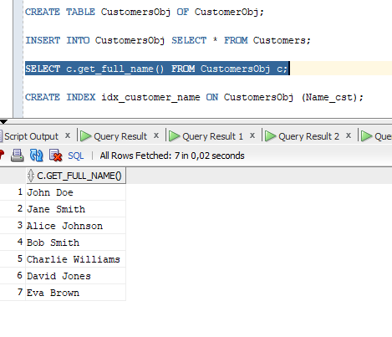

Рисунок 53 – Применение объектного представления, индексов для объектного типа для клиентов

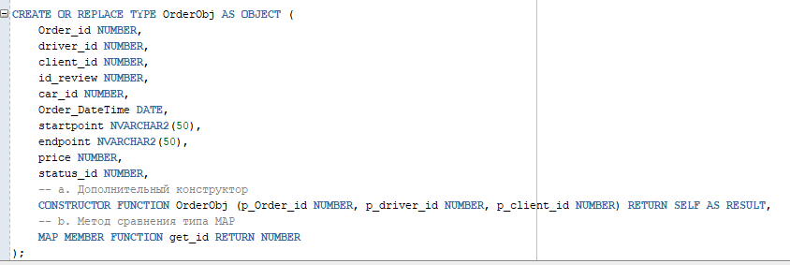

Рисунок 54 – Создание объектного типа для услуг

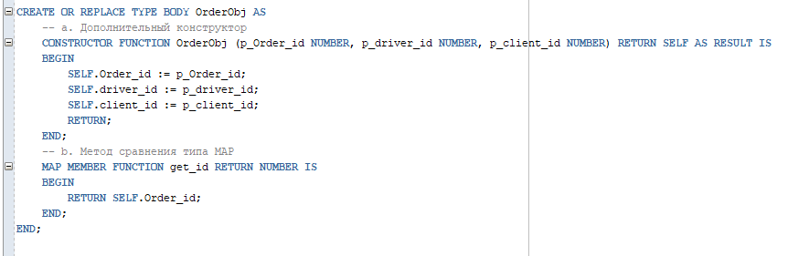

Рисунок 55 – Использование дополнительного конструктора, методы процедуры и функции для объектного типа для клиентов

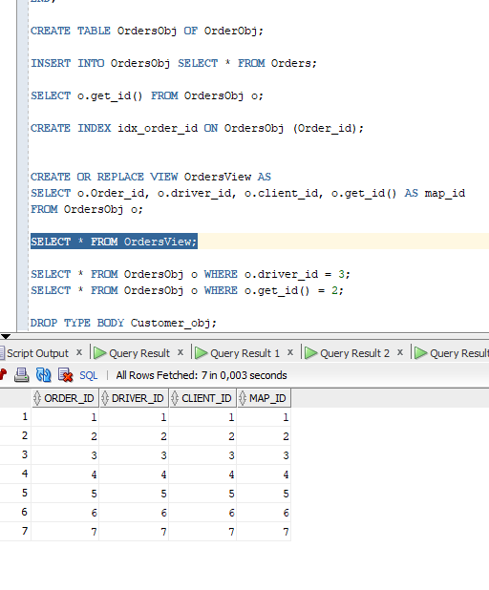

Рисунок 56 – Применение объектного представления, индексов для объектного типа для услуг